关于芒市金塔大街延长线道路建设项目房屋征收补偿方案（草案）征求意见的复函

芒市征收安置办：
2020年6月2日贵单位关于征求《芒市金塔大街延长线道路建设项目房屋征收补偿方案（草案）》意见建议的函已收悉，经过勐焕街道研究，现将意见建议复函如下：
1、方案第八条征收补偿方式第（二）款征收土地证载范围内的临时建筑物，按评估值的50%给予货币补偿，建议改为征收证载范围外的临时建筑物，按评估值的50%给予补偿。
2、方案后附《勐焕街道办事处关于调整芒市金塔大街延长线项目被征收户补偿标准及安置宅基地的请示》（勐办请﹝2020﹞36号）。

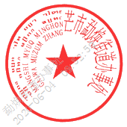
勐焕街道办事处
2020年6月4日

